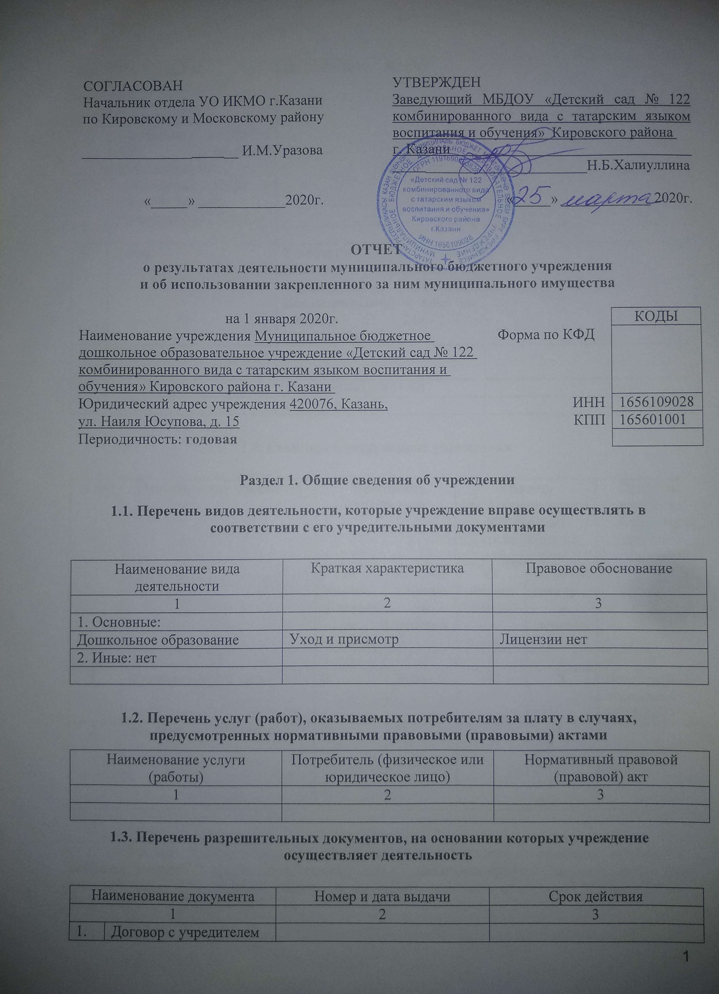
 | Постановление Исполнительного комитета муниципального образования г.Казани «О создании дополнительных дошкольных мест в образовательных учреждениях г. Казани» | От 28.05.2019г. №1950 | -
 | Устав | Утвержден приказом Комитета земельных и имущественных отношений Исполнительного комитета г.Казани от 23.07.2019г. №1277/КЗИО-ПК
 | Кадастровый паспорт здания
 | ИНН/КПП | 1656109028/165601001
 | ОГРН | 1061655000098

1.4. Сведения о сотрудниках учреждения

N п/п | Наименование показателя | Численность сотрудников |  | Уровень профессионального образования (квалификации) сотрудников* |  | Причины изменения количества штатных единиц
N п/п | Наименование показателя | на начало отчетного периода | на конец отчетного периода | на начало отчетного периода | на конец отчетного периода | Причины изменения количества штатных единиц
1 | 2 | 3 | 4 | 5 | 6 | 7
1. | Штатная численность | 0 | 76,64 | X | X | Новостройка.открытие с 25.11.2019
2. | Фактическая численность | 0 | 51 |  | 1-34  2-0  3-12  4-3  5-2

______________________________
* Уровень профессионального образования (квалификации) сотрудников: высшее - 1, неполное высшее - 2, среднее профессиональное - 3, начальное профессиональное - 4, среднее (полное) общее - 5, основное общее - 6, не имеют основного общего - 7, ученая степень (кандидат наук - 8, доктор наук - 9).

1.5. Средняя заработная плата сотрудников учреждения

Наименование показателя | Размер средней заработной платы, руб
1 | 2
За 2017 год | 0
За 2018 год | 0
За отчетный 2019 год | 19 698

Раздел 2. Результат деятельности учреждения

2.1. Сведения об исполнении муниципального задания на оказание муниципальных услуг (выполнение работ)
Муниципальное задание исполнено на 97,0%

2.2. Сведения об осуществлении деятельности, связанной с выполнением работ или оказанием услуг, в соответствии с обязательствами перед страховщиком по обязательному социальному страхованию

Данная деятельность не осуществлялась.

2.3. Сведения о балансовой (остаточной) стоимости нефинансовых активов, дебиторской и кредиторской задолженности

Наименование показателя | Значение показателя |  |  |  | Примечание
Наименование показателя | на начало отчетного периода | на конец отчетного периода | динамика изменения  (гр. 3 - гр. 2) | % изменения | Примечание
1 | 2 | 3 | 4 | 5 | 6
Балансовая (остаточная) стоимость нефинансовых активов учреждения, руб | 2890161,37  (141463,33) | 35482685,37 (138511,09) | 32592524,00 | 1127,71
Общая сумма выставленных требований в возмещение ущерба по недостачам и хищениям материальных ценностей, денежных средств, а также от порчи материальных ценностей, руб
Справочно:
Суммы недостач, взысканные с виновных лиц, руб
Суммы недостач, списанные за счет учреждения, руб
Сумма дебиторской задолженности, руб | 0 | 0 | 0 | 0
в том числе: нереальная к взысканию дебиторская задолженность, руб
Сумма кредиторской задолженности, руб | 0 | 148965,49 | 148965,49 | 100
в том числе:
просроченная кредиторская задолженность, руб
Итоговая сумма актива баланса, руб | 777725,07 | 1918446,9 | 1140721,83 | 146,67

2.4. Изменение цен (тарифов) на платные услуги (работы), оказываемые потребителям в течение отчетного периода

Наименование услуги  (работы) | Квартал
Наименование услуги  (работы) | I | II |  | III |  | IV
Наименование услуги  (работы) | цена (тариф) | цена (тариф) | % изменения  (гр. 3:гр. 2 х 100) | цена (тариф) | % изменения  (гр. 5:гр. 3 х 100) | цена (тариф) | % изменения  (гр. 7:гр. 5 х 100)
1 | 2 | 3 | 4 | 5 | 6 | 7 | 8

2.5. Сведения о потребителях и доходах, полученных от оказания платных услуг (выполнения работ)

Вид услуги (работы) | Общее количество потребителей, воспользовавшихся услугами (работами) учреждения (в том числе платными для потребителей) |  |  |  |  |  | Средняя стоимость услуг (работ) для потребителей, руб |  |  |  | Суммы доходов, полученных от оказания платных и частично платных услуг  (выполнения работ), руб
Вид услуги (работы) | бесплатно |  | частично платно |  | полностью платно |  | частично платных |  | полностью платных
Вид услуги (работы) | 2018г. | 2019г. | 2018г. | 2019г. | 2018г. | 2019г. | 2018г. | 2019г. | 2018г. | 2019г. | 2018г. | 2019г.
1 | 2 | 3 | 4 | 5 | 6 | 7 | 8 | 9 | 10 | 11 | 12 | 13
Родительская  плата за  присмотр и  уход за  детьми Доу |  | 0 |  | 107 |  |  |  |  |  |  |  | -

2.6. Сведения о жалобах потребителей

Наименование потребителя | Суть жалобы | Принятые меры
1 | 2 | 3
1. | 1.
1. | Не имеется | -

2.7. Сведения о показателях плана финансово-хозяйственной деятельности

Единица измерения: руб

Наименование показателя | По плану | Фактически  (кассовое исполнение) | Процент исполнения,  % | Примечание
1 | 2 | 3 | 4 | 5
Остаток средств на начало года | X | 0,00 | X
Поступления, всего | 2433198,22 | 2360580,36 | 97,0
в том числе:
субсидии госзадание | 2433198,22 | 2360580,36 | 97,0
собственные доходы | 0 | 0 | 0
субсидии на иные цели | 0 | 0 | 0
Выплаты, всего | 2433198,22 | 2360580,36 | 97,0
в том числе:
субсидии госзадание | 2433198,22 | 2360580,36 | 97,0
собственные доходы | 0 | 0 | 0
субсидии на иные цели | 0 | 0 | 0
Остаток средств на конец года | X | 0 | X
Справочно:
Объем публичных обязательств, всего
в том числе:

2.8. Объем финансового обеспечения

Объем финансового обеспечения, задания учредителя |  |  | Объем финансового обеспечения в рамках программ, утвержденных в установленном порядке |  |  | Объем финансирования обеспечения деятельности, связанной с выполнением работ и оказанием услуг в соответствии с обязательствами перед страховщиком по обязательному социальному страхованию
2017 г. | 2018 г. | 2019 г. | 2017 г. | 2018 г. | 2019 г. | 2017 г. | 2018 г. | 2019 г.
1 | 2 | 3 | 4 | 5 | 6 | 7 | 8 | 9
 |  | 2433198,22 |  |  | 0

2.9. Сведения о прибыли учреждения

Учреждение находится на общей системе налогообложения.

Раздел 3. Сведения об использовании имущества, закрепленного за учреждением

Наименование показателя | На начало отчетного периода | На конец отчетного периода
1 | 2 | 3
Общая балансовая (остаточная) стоимость недвижимого имущества, находящегося у учреждения на праве оперативного управления, руб | 244197,0  (141463,33) | 244197,00 (138511,09)
Общая балансовая (остаточная) стоимость недвижимого имущества, находящегося у учреждения на праве оперативного управления, и переданного в аренду, руб
Общая балансовая (остаточная) стоимость недвижимого имущества, находящегося у учреждения на праве оперативного управления, и переданного в безвозмездное пользование, руб
Общая балансовая (остаточная) стоимость движимого имущества, находящегося у учреждения на праве оперативного управления, руб | 1004563,19  (0) | 1578881,87 (0)
Общая балансовая (остаточная) стоимость движимого имущества, находящегося у учреждения на праве оперативного управления, и переданного в аренду, руб
Общая балансовая (остаточная) стоимость движимого имущества, находящегося у учреждения на праве оперативного управления, и переданного в безвозмездное пользование, руб
Общая балансовая (остаточная) стоимость недвижимого имущества, приобретенного учреждением в отчетном году за счет средств, выделенных органом, осуществляющим функции и полномочия учредителя, учреждению на указанные цели, руб
Общая балансовая (остаточная) стоимость недвижимого имущества, приобретенного учреждением в отчетном году за счет доходов, полученных от платных услуг и иной приносящей доход деятельности, руб
Общая балансовая (остаточная) стоимость особо ценного движимого имущества, находящегося у учреждения на | 591940,71 (0) | 708408,88 (0)
